**SOHO系列摄像机软件升级方法**

Tenda-SOHO系列摄像机目前可以通过两种方式进行升级：

**手机APP升级：**通过Tenda安防APP进行在线升级，可远程操作。

**SD卡升级：**把升级文件放在SD根目录下，之后把卡插在摄像机SD卡槽中升级。

请根据实际使用情况选择最方便的升级方法。

1. **升级方法**

**方法一：通过腾达安防手机APP在线升级**

打开腾达安防手机APP，点击「**设置**」菜单打开设置界面，若有最新版本固件，「**版本更新**」会显示“**有新版本**”，点击「版本更新」>「下载并升级」进行设备在线固件升级。

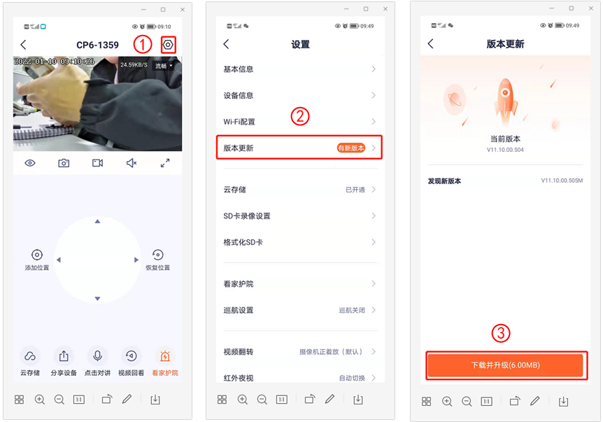

**注意：升级需要一分钟左右，升级过程中摄像机不可断电和断网，升级过程如果遇到异常，请联系腾达技术支持。**

**方法二：通过SD卡升级**

1. 通过在腾达官网（地址：https://www.tenda.com.cn/）上下载对应最新的IPC的升级包，解压文件后将升级包中的Flash.img和Flash.md5两个文件放在SD卡根目录下创建的upgrade文件夹中进行升级，如下图所示：

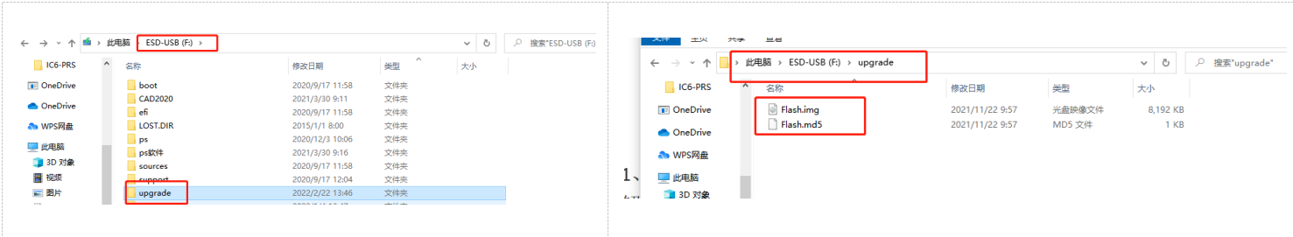

2、将SD卡插入相机卡槽口后上电即可自动升级（会有语音播报提示）。

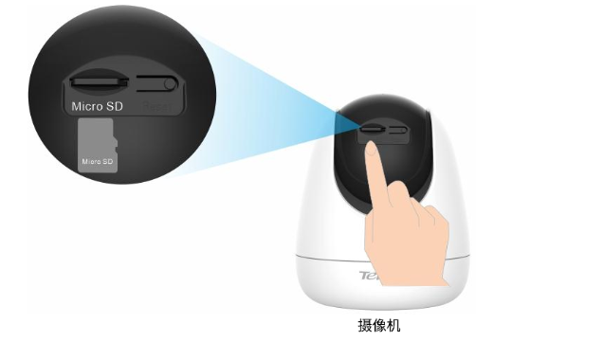

注意：SD卡格式必须是FAT32，在设备断电的情况下，插入SD卡，升级过程注意不能断电断网，如在升级过程中碰到异常，请联系腾达技术支持。

**备注：**

1.升级一台成功后，TF卡内会生成有一个opt文件，若需要再继续插卡升级其他IPC的话，需将opt文件里内容修改为anyway即可（建议用此方案）；或者每次升级成功后删掉opt文件也可以。

2.如果要从高版本升至低版本，则upgrade文件夹里需新建一个force文件才可以升级。

**3.确认升级成功**

操作完成后，打开腾达安防手机APP，点击「**设置**」菜单打开设置界面，点击「版本更新」

，查看当前版本

